Szalkai Krisztián Diplomaterv specifikáció

YN6AKK

# Az alkalmazás specifikációja

Az elkészítendő alkalmazás egy taxi szolgálat weboldala, melyen a felhasználók tudnak regisztrálni, bejelentkezni, időpontokat foglalni a különböző szolgáltatásokhoz, illetve kezelni tudják a saját adataikat, eddigi foglalásaikat. Az alkalmazás ezen kívül lehetőséget nyújt az adminisztrátoroknak az összes leadott foglalás kezelésére, az adminisztrációs tevékenységek elvégzésére, míg a dolgozók követhetik és adminisztrálhatják a rájuk osztott feladatokat.

## A taxiszolgálat által nyújtott szolgáltatások a következők:

* Pontból pontba történő fuvar meghatározott időpontban.
* Azonnali taxi szolgálat
* Adott időtartamra autó bérlése folyamatos sofőrszolgálattal.

Mindhárom szolgáltatás esetén meghatározható a foglaláshoz, hogy milyen típusú autóval, milyen extra szolgáltatásokkal (dohányzó/nem dohányzó, légkondi, kisállatos stb.) kéri a felhasználó.

## A weboldalon a felhasználó a következő funkciókat kell elérje:

* Regisztráció
* Belépés
* Foglalás a háromféle szolgáltatásra
* Saját adatok megváltoztatása, törlése
* Előző foglalások megtekintése
* Foglalás lemondása (Adott határidőn belül)
* Kijelentkezés
* Online fizetés

## Adminisztrátori belépéssel:

* Aktív foglalások megtekintése, dolgozókhoz hozzárendelése
* Felhasználók és foglalásaik megtekintése
* Kuponok és preferenciák/ extra szolgáltatások kezelése

## Dolgozói belépéssel:

* Saját feladataik megtekintése
* Feladatokhoz kapcsolódó adminisztráció végzése
  + Érkezési idő megadása azonnali feladatnál
  + Foglalások állapotának frissítése (úton, késik, megérkezett, lezárt / megtett távolság, elhasznált üzemanyag stb.)
  + Extra költségek, megjegyzések hozzáfűzése

Az alkalmazás backend része .NET CORE technológiával készül, Entity Framework Core felhasználásával az adatbázis eléréséhez. Az adatbázist fel kell készíteni többféle adatbázis kezelő használatára is (MsSql, PostgreSql). A frontend felület React keretrendszer használatával készül webes környezetre, illetve React Natív használatával mobil eszközökre.

# A weboldal működésével kapcsolatos elvárások

A weboldalnak minden személyes adatot biztonságosan kell tárolnia, az adatokhoz csak a megfelelő jogosultságú felhasználók férhetnek hozzá. A személyes adatok, illetve a felhasználói profil a felhasználó kérésére bármikor törölhető kell legyen.

## Foglalás során a rendszernek automatikusan kell elvégezni a következőket:

* Ár számítása a preferenciák, extra szolgáltatások, szolgáltatás típusa és az esetleges felárak ( pl: Dugódíj) alapján.
* Átirányítás biztonságos fizetési lehetőségekhez (pl: Stripe, PayPal, Barion). Fizetés esetén az esetleges problémák kezelése (Sikertelen fizetés, helytelen összeg, hálózati probléma).
* A foglaláshoz egyedi azonosító generálása és megerősítő email küldése a felhasználónak.

## A foglalás menete:

Egy felhasználó kizárólag regisztráció után használhatja a rendszert. Bejelentkezés után a három foglalási típus közül választhat a felhasználó.

### Egy útra:

A felhasználó kiválasztja, hogy honnan, hova, és mikor szeretne fuvart kérni, majd kiválasztja a felkínált lehetőségek közül a neki megfelelő autó típust, az opcionális extra szolgáltatások/ preferenciák közül bejelöli a kívántakat, esetlegesen megjegyzést fűz a foglaláshoz, majd ezek alapján a rendszer kiszámolja a tervezett árat. Ha a vevő elfogadja az árat (és az utazási feltételeket) a rendszer átirányítja egy külső oldalra, ahol biztonságosan fizethet. A rendszer ezen a ponton elmenti a foglalás adatait, így sikertelen fizetés (vagy a külső oldal véletlen bezárása/ hibája esetén) a fizetés később megismételhető a saját megrendelések oldalról. Sikeres fizetés esetén a rendszer frissíti a foglalás állapotát. Ezután egy adminisztrátor sofőrt rendel a foglaláshoz, Illetve a sofőr késés esetén értesítheti a felhasználót. Az oldal minden állapot frissítésről email értesítést küld a felhasználónak.

### Adott időre:

A foglalás menete megegyezik az Egy útra: bekezdésben leírtakkal, azzal a különbséggel, hogy a felhasználó a foglaláshoz csak az indulás helyét és időpontját választja ki, illetve a foglalni kívánt órák számát.

### Azonnal:

A felhasználó kiválasztja, hogy honnan, hova szeretne fuvart kérni, majd kiválasztja a felkínált lehetőségek közül a neki megfelelő autó típust, az opcionális extra szolgáltatások/ preferenciák közül bejelöli a kívántakat, esetlegesen megjegyzést fűz a foglaláshoz, majd ezek alapján a rendszer kiszámolja a tervezett árat. Ha a vevő elfogadja az árat (és az utazási feltételeket) a rendszer átirányítja egy külső oldalra, ahol biztonságosan fizethet. Sikeres fizetés esetén a rendszer frissíti a foglalás állapotát. Ezután egy adminisztrátor sofőrt rendel a foglaláshoz, majd a sofőr beállítja a becsült érkezési időt, induláskor a rendelés állapotát „úton” állapotra állítja, késés esetén értesítheti a felhasználót, mikor megérkezett, pedig „megérkezett” állapotra állítja a foglalást. Az oldal minden állapot frissítésről email értesítést küld a felhasználónak, illetve a foglalás adatlapján nyomon követhető a foglalás menete.

# Adatbázis struktúra

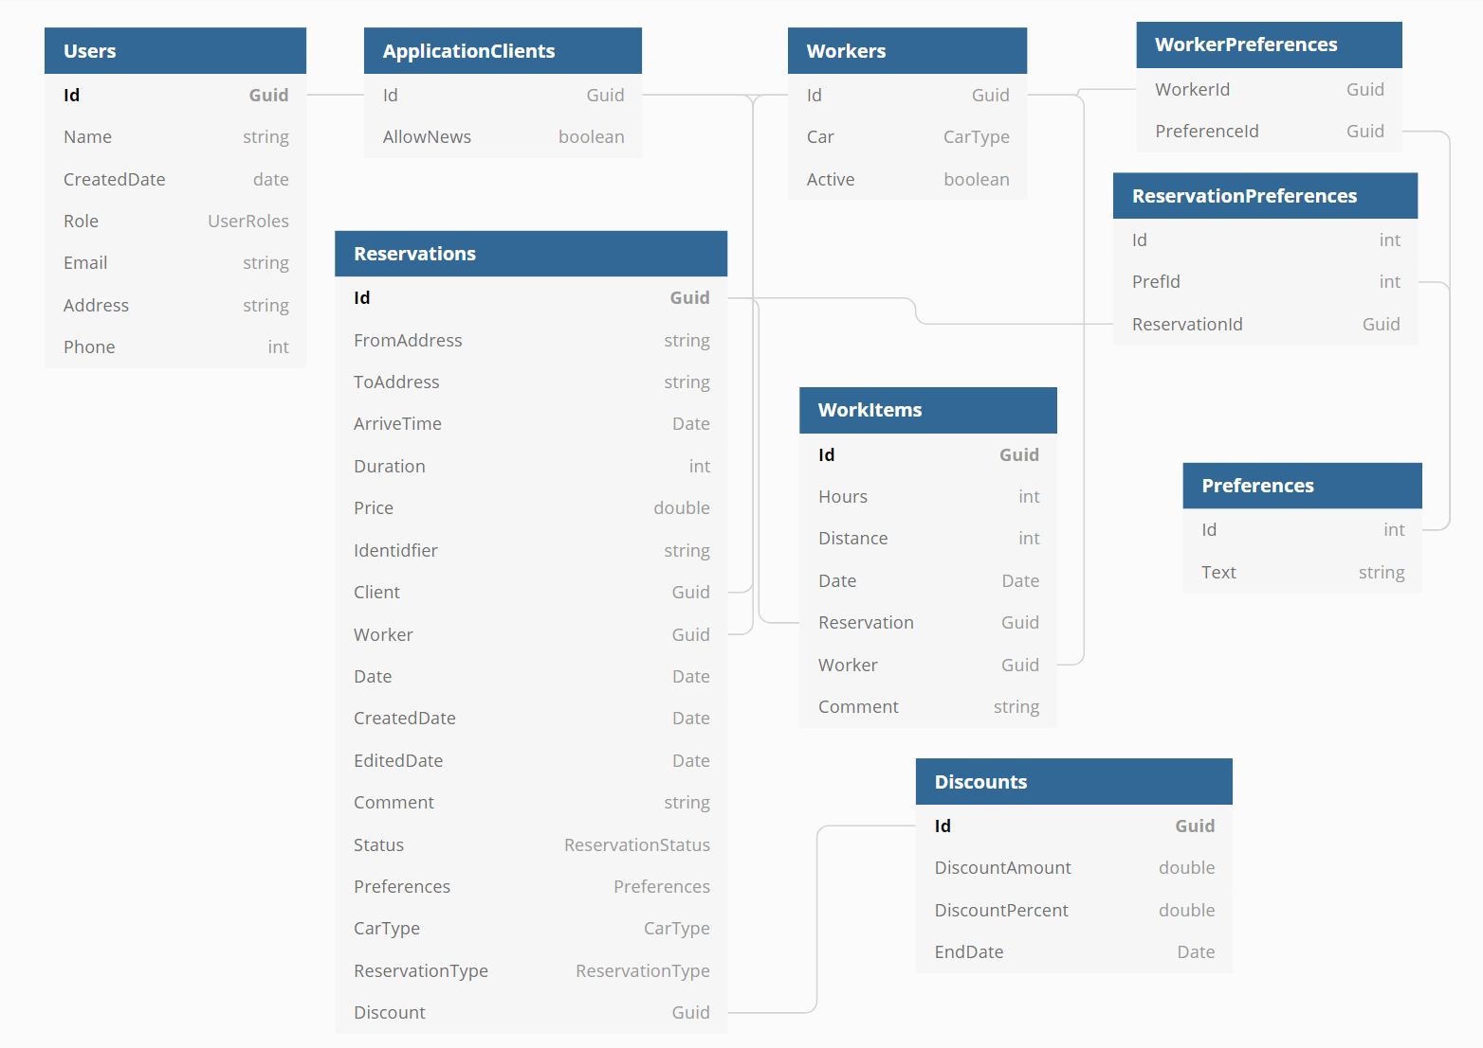

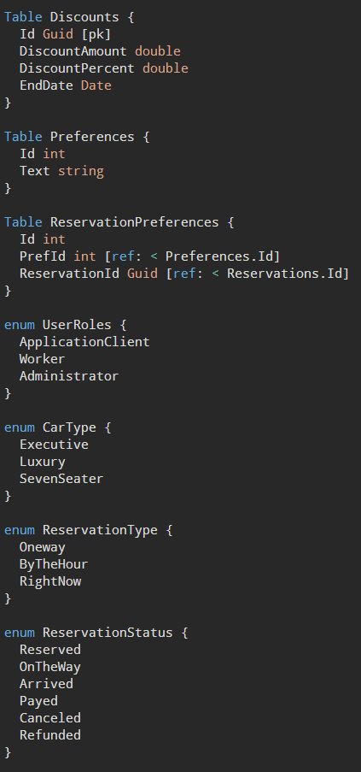

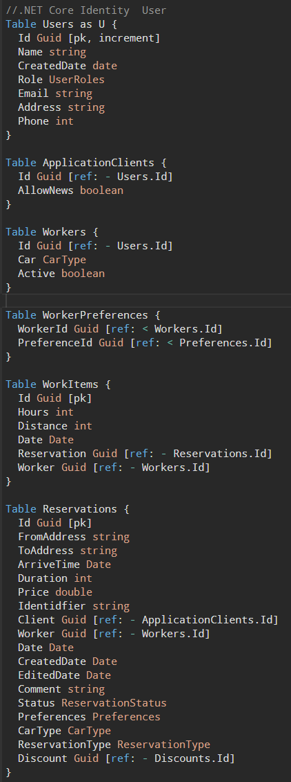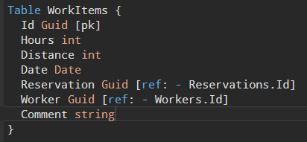

# WireFrame

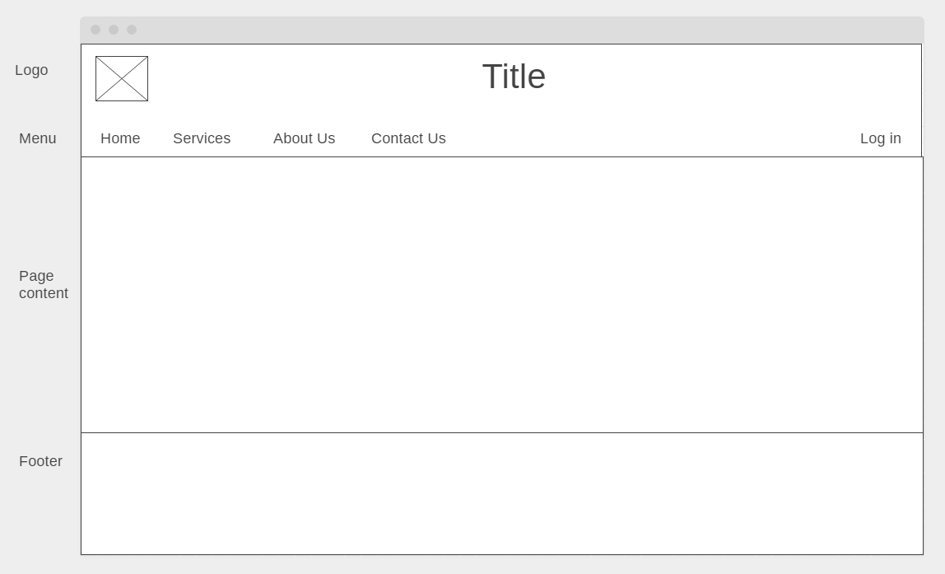

1. Általános layout

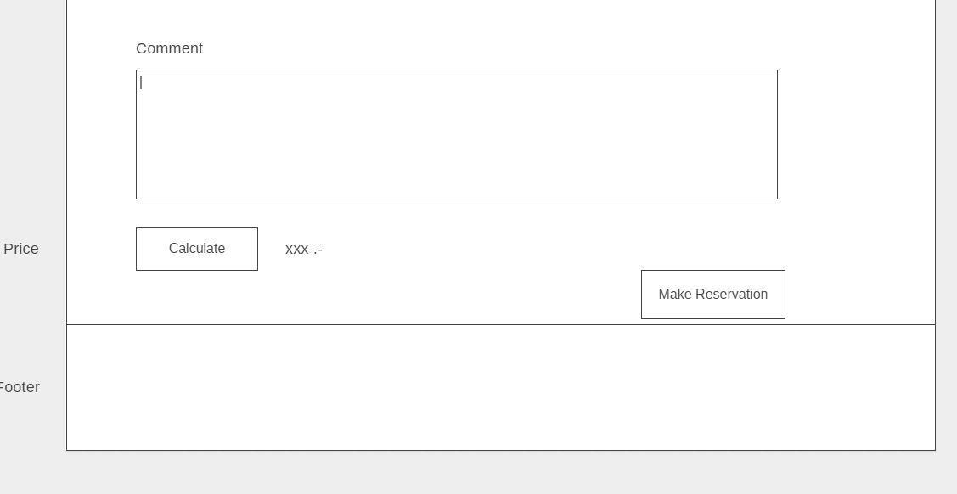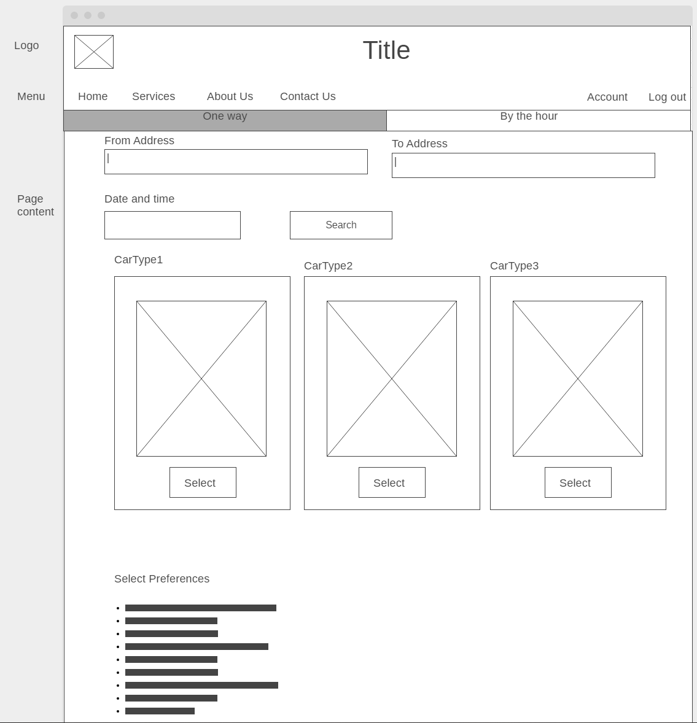

2. Új foglalás lap

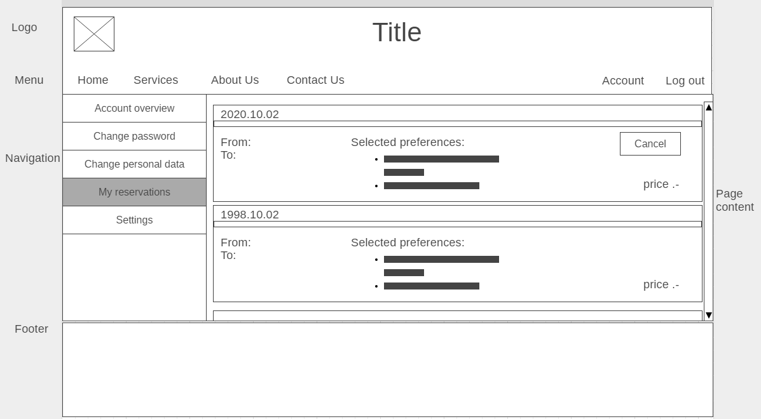

3. Saját adatok oldal

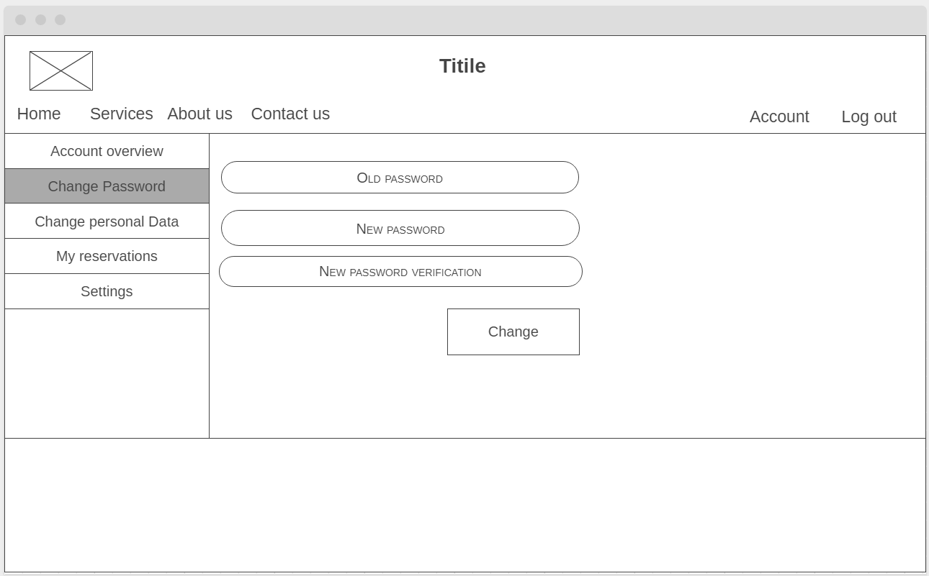

4. Jelszó változtatás

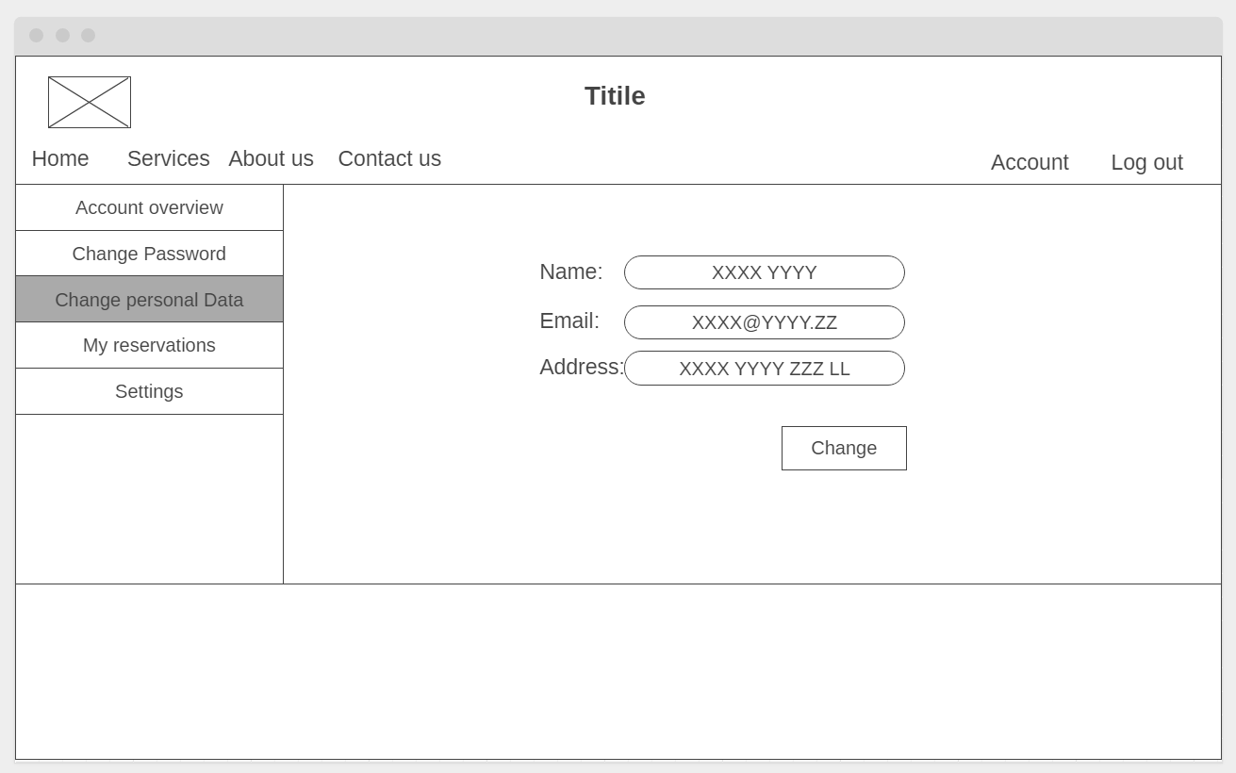

5. Személyes adatok változtatása

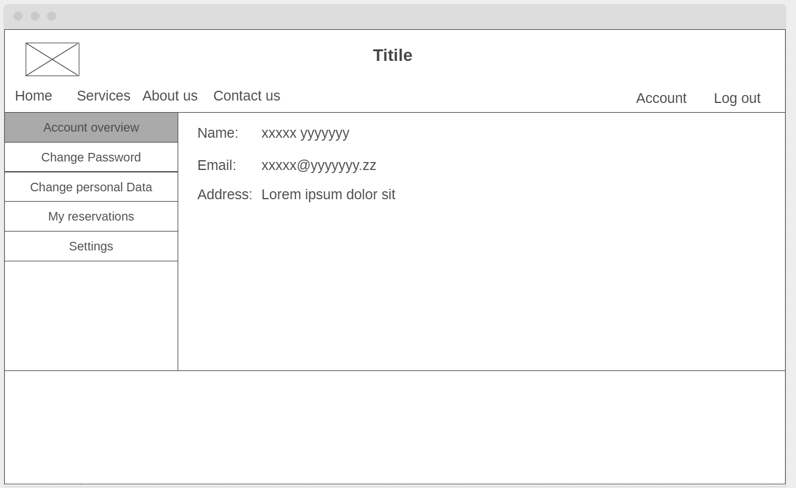

6. Személyes adatok

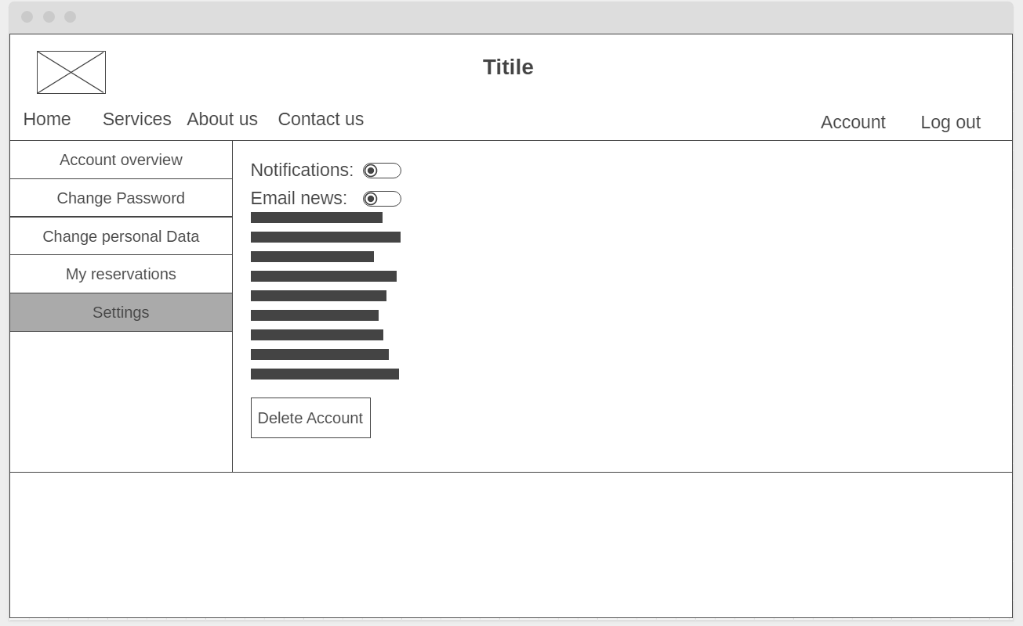

7.Beállítások

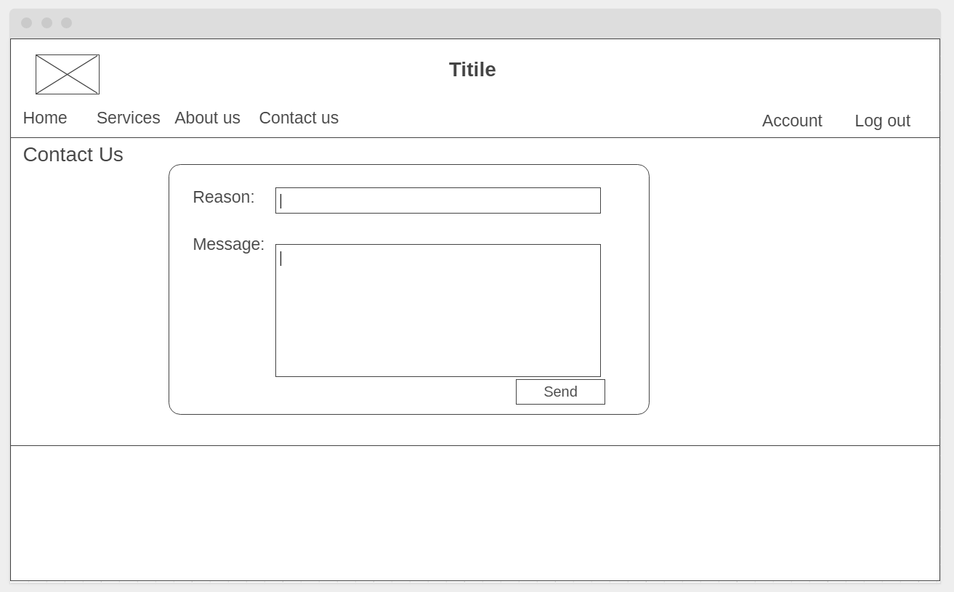

8. Contact Us

# Ütemezés:

<https://docs.google.com/spreadsheets/d/1PN8QogsAB1-gRkF9XY7Tzh9eF9Rkxda7Zg41fPSTu_c/edit?usp=sharing>